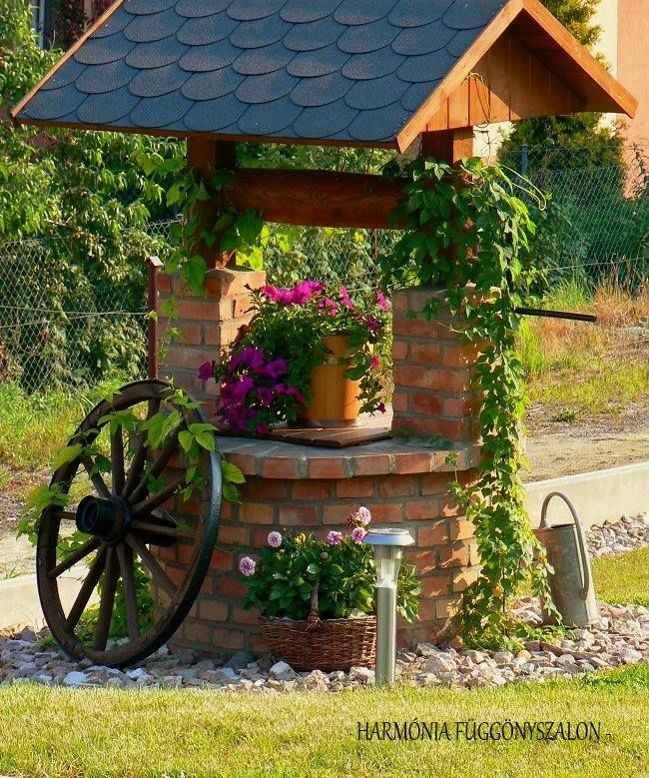
Tájékoztató a 2019. január 1. napját megelőzően engedély nélkül létesített vízilétesítmények (kutak) vízjogi fennmaradási engedélyezési eljárásáról
Határidő: 2020. december 31.

Tájékoztatjuk a Tisztelt Lakosságot, hogy a kutak megépítéséhez, átalakításához, üzemeltetéséhez és megszüntetéséhez vízjogi engedély szükséges. Abban az esetben, ha a vízkivételt biztosító kút vízjogi engedély nélkül került megépítésre, vagy attól eltérően került megvalósításra, fennmaradási engedélyt kell kérni. Tekintettel arra, hogy a vízgazdálkodásról szóló 1995. évi LVII. törvény (Vgtv.) nem tesz különbséget a vízkivételt biztosító kutak között, így ezek utólagos engedélyezésének hatásköre megoszlik a jegyző, illetve a vízügyi és vízvédelmi hatáskörrel rendelkező fővárosi, és a kijelölt megyei katasztrófavédelmi igazgatóságok (Borsod-Abaúj-Zemplén Megyei Katasztrófavédelmi Igazgatóság) között.
A jegyző engedélye szükséges olyan kutak létesítéséhez, üzemeltetéséhez, fennmaradásához, amely a következő feltételeket együttesen teljesíti:
- a kormányrendelet szerinti védőterület, valamint karszt- vagy rétegvízkészlet igénybevétele, érintése nélkül, és 500 m³/év vízigénybevételt meg nem haladóan kizárólag talajvízkészlet vagy parti szűrésű vízkészlet felhasználásával üzemel;
- épülettel vagy annak építésére jogosító hatósági határozattal, egyszerű bejelentéssel rendelkező ingatlanon van, és magánszemélyek részéről a házi ivóvízigény és a háztartási igények kielégítését szolgálja, és
- nem gazdasági célú vízigény.
Amennyiben az előző feltételek közül bármelyik nem teljesül, akkor a Katasztrófavédelemi Igazgatóság hatáskörébe tartozik a kút fennmaradási, létesítési és üzemeltetési engedélyezési eljárása.
/Gazdasági célú vízigénynek minősül minden, a háztartási igénytől eltérő, azt meghaladó vízigény. A gazdasági célú vízigénybe beletartozhat a locsolás, állatitatás is, amennyiben ezzel az engedélyes nem saját háztartási igény elégít ki, tehát gazdasági haszonra tesz szert. /

Amennyiben a szóban forgó vízkivételt biztosító vízilétesítmény ivóvíz igény kielégítésére is szolgál, abban az esetben a szakhatóság az eljárás során a kérelmezőt akkreditált laboratóriumi vízmintavételre kötelezi és csak a megfelelő vízminőség esetén adja ki hozzájárulását. Vagyis amennyiben van vezetékes ivóvíz az ingatlanon és a kérelmező locsolásra vagy állatok itatására használja a kút vizét, úgy nem szükséges Népegészségügyi Főosztály szakhatóságként történő bevonása.
A törvény értelmében mentesül a vízgazdálkodási bírság megfizetése alól az a létesítő, aki 2019. január 1-jét megelőzően engedély nélkül vagy engedélytől eltérően létesített vízkivételt biztosító ásott, illetve fúrt kutat, ha a vízjogi fennmaradási engedélyezési eljárást 2020. december 31-ig kérelmezi, és az engedély megadásának feltételei fennállnak.
Azonban aki 2020. december 31-ig nem kér fennmaradási engedélyt az engedély nélkül létesített kútra, annak 2021. január 1-től vízgazdálkodási bírságot kell fizetni. A bírság az engedély nélkül létrehozott építmény értékének 80%-áig, engedély nélküli vízimunka vagy vízhasználat esetén 1 000 000 forintig terjedhet. A természetes személyre kiszabott bírság összege nem haladhatja meg a 300 000 forintot.
Vízjogi fennmaradási engedélyezés menete:
Fontos, hogy a fennmaradási engedélyezési eljárást a jogalkotó kiterjeszti mind az ásott, mind a fúrt kutakra. Vagyis minden olyan kútra vonatkozóan fennmaradási engedélyt kell kérni, amelyet engedély nélkül létesítettek.
A kérelmüket Jászárokszállás Város Önkormányzata Polgármesteri Hivatal Jegyzője részére címezve, a Műszaki Irodára szükséges benyújtani.
Nyomtatvány átvehető a Polgármesteri Hivatal Műszaki Irodáján, illetve letölthető a Jászárokszállás Város honlapjáról az alábbi linken:

http://www.jaszarokszallas.hu/index.php?module=news&action=list&fname=tajekoztato-asott-es-furt-kutak-bejelentese-kapcsa

Az eljárás 2019. január 1-től illeték és díjmentes.
További információ az alábbi elérhetőségeken kérhető ügyfélfogadási időben:

Hétfő: 8-12, Kedd: 8-12, Szerda: 8-12 és 13-16, Csütörtök: 8-12, Péntek: Nincs ügyfélfogadás.

Telefonszámok: Központi telefonszám: 06-57-531-050
Műszaki Iroda: 06-57-531-059, 06-57-531-055, 57-531-067

E-mail címek: titkarsag.ph@jaszarokszallas.hu
muszak.ph@jaszarokszallas.hu

Jászárokszállás Város Önkormányzata
Polgármesteri Hivatal
Műszaki Iroda

